

**dal 23 al 30   
luglio 2022**

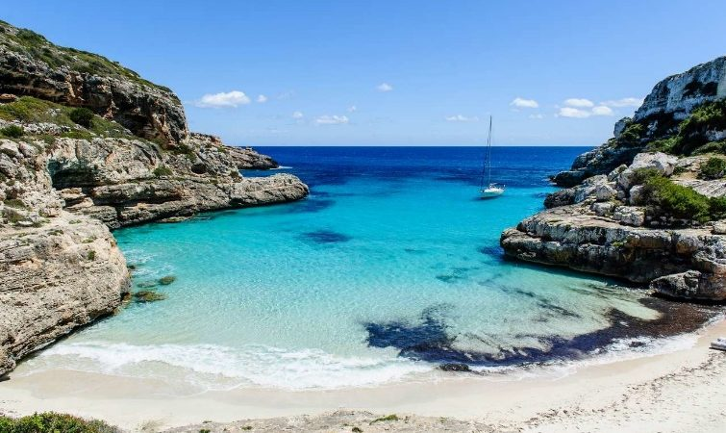

895,00 **solo land**

1.250,00 **con volo**

OFFERTA

SPECIALE

VALTUR BAIA DEI PINI

Per persona in camera doppia classic all inclusive

8 giorni / 7 notti

VALTUR BAIA DEI PINI RESORT 4*  
all inclusive

Budoni-Sardegna

WHATSAPP +39 3286229906

BOOKING 06 45554085 – 06 87805818

[info@evasionicral.com](mailto:info@evasionicral.com) [evasionicral.com](https://www.evasionicral.com/)

SOLO LAND:

* Sistemazione in camera doppia classic per soggiorno 7 notti, in trattamento ALL INCLUSIVE
* Assistenza Valtur
* Tessera club e servizio spiaggia (1 ombrellone + 2 lettini a camera, fino ad esaurimento. Prime file escluse)
* Polizza viaggia sicuro MED/BAG

CON VOLO:

* Volo speciale ITC, volo di linea o low cost, a/r da/per Roma, Malpensa, Verona, Bergamo, Linate tax incluse, 1 bagaglio a mano 40x20x25 ed 1 bagaglio in stiva di 15 kg
* trasferimento collettivo dall'aeroporto alla struttura e vv
* Sistemazione in camera doppia classic per soggiorno 7 notti, in trattamento ALL INCLUSIVE
* Assistenza Valtur
* Tessera club e servizio spiaggia (1 ombrellone + 2 lettini a camera, fino ad esaurimento. Prime file escluse)
* Polizza viaggia sicuro MED/BAG



* Tassa di soggiorno, ove prevista
* Extra non indicati nella quota comprende
* Eventuale adeguamento carburante
* Assicurazione annullamento € 65,00 pp

**SUPPLEMENTO**

BAMBINI 0/3 ANNI non compiuti SOLO LAND:

pernottamento gratuito nel letto dei genitori o in culla propria; VALTUR BABY OBBLIGATORIA € 98,00 a settimana da pagare in agenzia. Noleggio culla facoltativo € 10,00 al giorno da pagare in loco.

BAMBINI 0/3 ANNI non compiuti CON VOLO:

0/2 ANNI non compiuti € 148 a settimana obbligatori include forfait volo (non occupante posto) e Valtur baby a settimana

2/3 ANNI NON COMPIUTI € 378,00 a settimana obbligatori include forfait volo (non occupante posto) e Valtur baby a settimana



**Animali non ammessi**

**bambini/adulti   
oppure variazioni per location o camere o cabine navi**

forfait bambino in terzo letto 03/14 anni non compiuti € 140,00 solo land

forfait bambino in terzo letto 03/14 anni non compiuti

€ 531,00 con volo

riduzione terzo letto bambino 14/18 anni non compiuti

70% solo land

forfait terzo letto bambino 14/18 anni non compiuti

€ 649,00 con volo

riduzione terzo letto adulto 50% solo land

forfait terzo letto adulto € 820,00 con volo

riduzione quarto letto bambino 03/18 anni non compiuti

50% solo land

forfait quarto letto bambino 03/18 anni non compiuti

€ 820,00 con volo

riduzione quarto letto adulto 30% solo land

forfait quarto letto adulto € 992,00 con volo

Evasionicral by Ultraviaggi Srl Via della Mercede, 58/59 – 00187 - Roma

Tel. +39 06.6797.386 (r.a.) - Fax +39 06.6781.393

Cod. Fisc. 05643500589 - P. Iva 01427101009 Cap.Soc. € 93.600,00 i.v. - CCIAA n. 500279 - Iscr. Trib. Roma Reg.

Soc . N. 5621/82 Aut.ne Reg. Lazio n. 1976/92 del 22/09/1992 - Determinazione Dirigenziale Provincia di Roma

n. 224 del 07/05/2003 Polizza RC Professionale CARIGE Assicurazioni n. 802424129